
 |  |  | Centralisation V3 & V4
PRO-TEC-18070910 |  |  | Rédaction | Validation | Objet de la révision
Date |  | Version | Rédaction | Validation | Objet de la révision
09-07-2018 |  | 1 | Tondre Emmanuel | Regis FOLNY | Rédaction
16-04-2019 |  | 1.1 | Regis FOLNY | Gregory Gallier-lachaise | Rédaction

1.Les flux

- Les tickets remontent en temps réel des caisses vers le central
- La programmation et la configuration descendent du central vers les caisses
- La programmation des vendeurs et des autorisations descend du central vers les caisses
- Les vendeurs doivent être crée en priorité sur le central
- Les comptes clients créés sur la caisse sont remontés au central avec la fonction EXPORT CENTRAL
- Les tickets en comptes, les factures et le règlement comptes clients sont remontés vers le central
- Les factures et règlements comptes clients créés au central ne descendent pas dans les magasins
- Le journal de caisse ne remonte pas au central
- Il est possible d’activer un import automatique de la programmation sur les caisses.

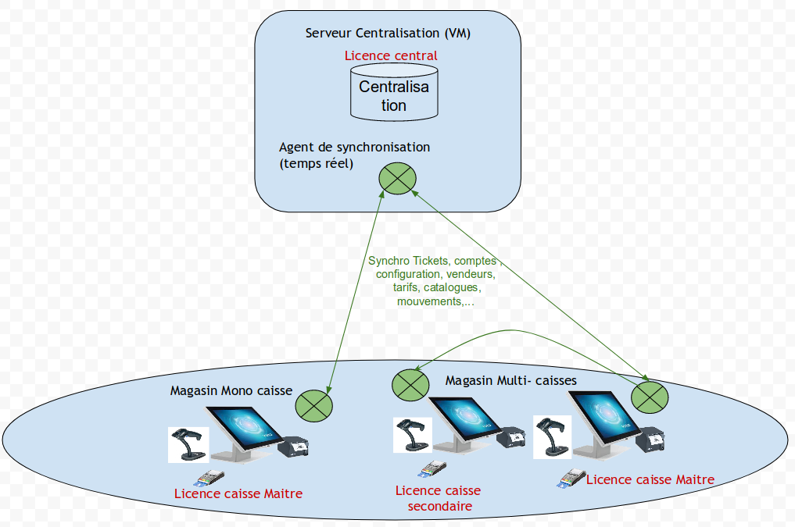

2. Pré-requis :

- Adresse IP fixe au central
- Ouvrir le port 33003 dans la Box Internet au central et aux magasins
- Version Neptis > 3.7.0.xxx
- Avoir une licence Caisse avec un package Central sur le PC-Central
- Bien avoir fait un Sysprep si les caisses ont été ghosté
- La programmation des articles doit être identique dans tous les magasins (les claviers et les niveaux de tarifs peuvent être différents)

Serveur multi-sessions
Dans le cas d’une installation sur un serveur VPS avec un mode multi-sessions RDP, il est important de modifier la valeur HKEY_CURRENT_USER\SOFTWARE\Crisalid\Shared
de la base de registre. Par défaut ça devrait être 33004, il suffit d'ajouter 1 pour chaque utilisateur (le 1er 33004, le second 33005, le troisième 33006,...)

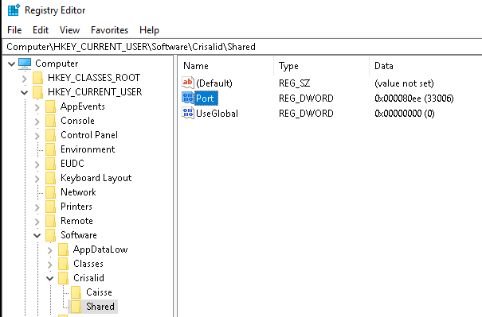

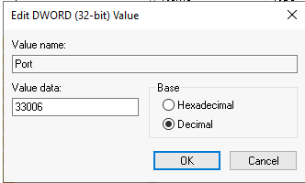

3. Installation :

- Sur les postes maîtres des magasins ouvrir le localhost:33003, aller dans l’onglet centralisation, indiquer l’information suivante : http://adresseipcentral:33003 (adresseipcentral = adresse ip fixe WAN du central). A partir du moment où vous enregistrez l’adresse ip du central tout l’historique des tickets de la caisse va remonter, cette opération peut prendre du temps en fonction de l’historique.

ATTENTION : si vous activez la centralisation alors que les ports ne sont pas ouverts, les tickets seront flagués comme remontés et il ne sera pas possible de les remonter une seconde fois. Pour tester si la communication va fonctionner, sur la caisse maître du magasin, ouvrez le navigateur, saisissez adresseipcentral:33003

SSL: pour une connexion sécurisée utilisez l’adresse https://adresseipcentral:33443

Depuis l’onglet centralisation du serveur de caisse maître du magasin, il est possible de définir les données qui seront synchronisées (“Données à Synchroniser”).

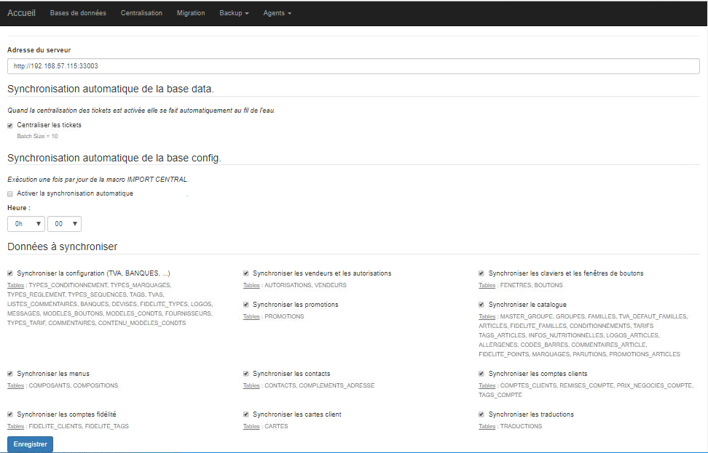

4. LES FONCTIONS DE CENTRALISATION :

CENTRAL:

CENTRAL ETAT : vérifie si le central est bien actif.
CENTRAL AUTORISE : autorise le central à mettre à jour les caisses (sur Neptis Serveur).
CENTRAL PLANIFIE : autorise le central à mettre à jour les caisses à partir d’une date donnée.
CENTRAL DESACTIVE : désactive l’autorisation de téléchargement des caisses.

CAISSE:

IMPORT CENTRAL : télécharge la programmation du central et l’importe dans la caisse, à utiliser sur la caisse, attention il n’y a pas de barre de progression et cette opération peut être longue s’il y a beaucoup d’articles.

EXPORT CENTRAL : envoie les comptes et les contacts vers le central

Procédure

Les Scripts de centralisation Crisalid

Introduction

Les fichiers batch sont des scripts de commandes qui s'exécutent dans l'interpréteur de commande Windows.
Alors quelle pourrait être l'utilité d'écrire ces lignes de commande dans un script ?
En fait, il y a plusieurs raisons :
- éviter d'avoir à réécrire sans cesse les mêmes commandes lors de tâches répétitives
- possibilité de créer de vrais petits « programmes » facilitant les tâches qui doivent être réalisées via l'interpréteur de commande.

- L’éditeur de texte

Sous Windows, il y a un éditeur de texte que vous possédez peut-être déjà, c'est Notepad++ (la version 5.9.x ou supérieure est nécessaire) si ce n'est pas le cas, vous pouvez le télécharger ici : http://notepad-plus-plus.org/fr/

- La commande ECHO

La commande echo peut avoir deux fonctions à l’intérieur d’un fichier de commandes.

- Empêcher l’affichage des lignes des commandes exécutées.
- Afficher une chaîne de caractères à l’écran . Exemple : echo Bonjour !
- ECHO. ( Echo suivi d’un point provoque un retour à la ligne )

@
Le @ placé en début de ligne dans un fichier de commande empêche l'écho de cette ligne sans pourtant en interdire l'exécution
Le fichier de commande débute souvent par @Echo Off. Le @ masque l'affichage de cette ligne de commande. La suite de l'instruction, la commande Echo Off empêche les échos des commandes suivantes.

- Changer la taille de l'invité.

On va utiliser la commande mode con voici sa syntaxe :
mode con cols=80 lines=90

Le chiffre après cols= définit le nombre de colonnes de l'invité (une colonne fait la taille d'un caractère) et celui après lines= le nombre de lignes.

- Changer la couleur de la fenêtre du script

La commande COLOR modifie les couleurs du premier plan et de l'arrière-plan de la console.

COLOR [attr]

attr Spécifie les attributs de couleurs de l'apparence de la console. Les attributs de couleurs sont spécifiés par DEUX chiffres hexadécimaux -- le premier correspond à l'arrière plan, le second au premier plan.
Chaque chiffre peut prendre n'importe quelle de ces valeurs :

0 = Noir 8 = Gris
1 = Bleu foncé 9 = Bleu clair
2 = Vert A = Vert clair
3 = Bleu-gris B = Cyan
4 = Marron C = Rouge
5 = Pourpre D = Rose
6 = Kaki E = Jaune
7 = Gris clair F = Blanc

Si aucun argument n'est donné, cette commande restaure les couleurs sélectionnées au moment où CMD.EXE a été ouvert. Cette valeur vient soit de la fenêtre de la console, du commutateur en ligne de commande /T,
ou de la valeur DefaultColor du registre.

La commande COLOR met ERRORLEVEL à 1 si vous tentez de l'exécuter avec la même couleur pour l'arrière et le premier plan. Exemple : "COLOR fc" affiche du rouge sur du blanc

- Créer un cadre dans votre script avec la commande ECHO

Le cadre vous permet d'inscrire un commentaire dans votre script, afin d’expliquer ce qui va être exécuté au fur et à mesure de son exécution.

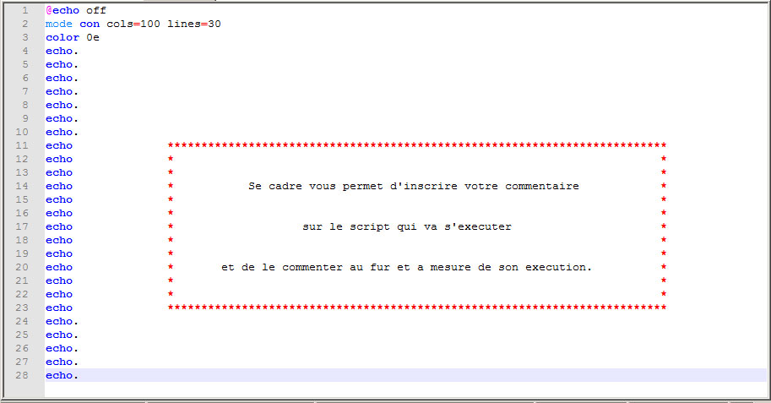

La commande ECHO. vous permet de centrer votre cadre dans la fenêtre de commande Dos.
La commande ECHO vous permet d’écrire se que vous désirez.
La commande mode con cols=100 lines=30 vous donne une fenêtre de 100 en longueur sur 30 en hauteur
La commande COLOR vous permet de changer la couleur du texte et du fond

L’exemple ci dessous vous montre comment dessiner un cadre sympathique avec le caractère *

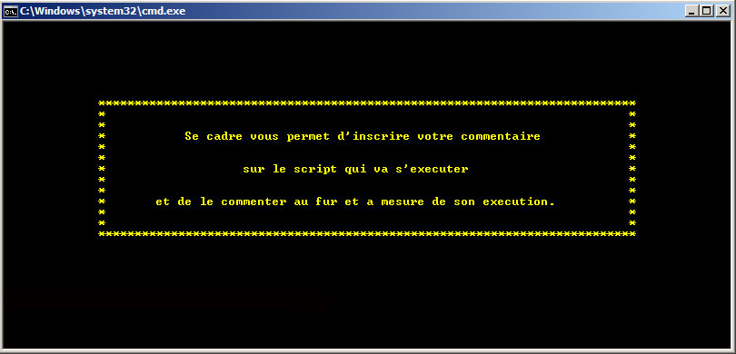

- La commande PING
Effectue un test de connectivité sur une machine distante à utiliser avec une adresse IP.
Dans mon script, j’utilise la commande PING pour faire une temporisation compatible avec XP et windows 7

Exemple : ping 127.0.0.1 -n 15 > NUL

l’adresse ip = l’adresse localhost
-n = nombre de seconde
NUL = pour ne pas afficher le résultat dans le script

- La commande START
La commande start permet de spécifier et d'exécuter un programme.

Exemple :
cd "C:\Crisalid\Aliris" (Chemin ou se trouve le programme)
start aliris.exe (Exécute le programme)

- La commande CALL
La commande CALL a été prévue initialement pour appeler un fichier de commande à partir d'une autre.
Une fois que les commandes du fichier appelé sont achevées on revient à l'instruction qui suit le call.

Exemple : Si je veux exécuter un autre Script dans la même fenêtre sans en ouvrir une autre.
cd "c:\crisalid\script" (Chemin ou se trouve le batch)
call envoi Aliris (Exécute le programme)

- La commande TASKKILL
Permet sous Windows XP et Windows 7 de mettre fin à une ou plusieurs tâches ou processus

Exemple pour quitter Aliris : taskkill /f /im Aliris.exe

- La commande NEPMACRO
La commande Nepmacro exécute une macro dans Crisalid

Exemple : Permet d’identifier un vendeur lors du lancement de Crisalid.
(vendeur 1 par exemple) écrire la ligne “ vendeur 1” dans un fichier txt
Pour exécuter le fichier txt, il suffit de lancer la commande suivante :

cd "c:\Crisalid\Aliris"

"C:\Crisalid\Script\vendeur.txt" (chemin ou se trouve votre fichier vendeur.txt)

Exemple d’un Script en détail.

@echo off
mode con cols=100 lines=30
color 0e
echo.
echo.
echo.
echo.
echo **************************************************************************
echo * *
echo * *
echo * MAINTENANCE SUR LES CAISSES ET SUR LE SERVEUR *
echo * *
echo * *
echo * FERMETURE DE L'APPLICATION CRISALID DANS 1 MINUTE *
echo * *
echo * *
echo * CRISALID VOUS REMERCIE DE VOTRE PATIENCE ET DE VOTRE COMPRÉHENSION *
echo * *
echo * *
echo **************************************************************************
echo.
echo.
echo.
echo.
echo.
echo.
echo.
ping 127.0.0.1 -n 60 > NUL
echo.
echo.
taskkill /f /im Aliris.exe
@echo off
mode con cols=100 lines=30
color 0e
echo.
echo.
echo.
echo.
echo.
echo.
echo **************************************************************************
echo * *
echo * DÉMARRAGE DE CRISALID DANS 30 SECONDES *
echo * *
echo **************************************************************************
echo.
echo.
echo.
ping 127.0.0.1 -n 30 > NUL
cd "C:\Crisalid\Aliris"
start aliris.exe
echo.
echo.
@echo off
mode con cols=100 lines=30
color 0e
echo.
echo.
echo.
echo **************************************************************************
echo * *
echo * LOGIN DU VENDEUR MAINTENANCE DANS 60 SECONDES *
echo * *
echo **************************************************************************
echo.
echo.
echo.
ping 127.0.0.1 -n 60 > NUL
echo.
echo.
cd "c:\Crisalid\Aliris"
Nepmacro -f "C:\Crisalid\Script\vendeur.txt"
echo.
echo.
echo.
echo.
echo **************************************************************************
echo * *
echo * LA CLÔTURE VA ÊTRE EXÉCUTÉ, VEUILLEZ PATIENTER *
echo * *
echo **************************************************************************
echo.
echo.
echo.
ping 127.0.0.1 -n 5 > NUL
cd "c:\Crisalid\Aliris"
Nepmacro -f "C:\Crisalid\script\cloture.txt"
@echo off
mode con cols=100 lines=30
echo.
echo.
echo.
echo.
echo.
echo.
echo.
echo **************************************************************************
echo * *
echo * *
echo * LA CLÔTURE DES CAISSES EST TERMINÉE *
echo * *
echo * *
echo * FERMETURE DE CRISALID DANS 2 MINUTES *
echo * *
echo * *
echo **************************************************************************
echo.
echo.
echo.
ping 127.0.0.1 -n 120 > NUL
taskkill /f /im Aliris.exe
@echo off
mode con cols=100 lines=30
color 0e
echo.
echo.
echo.
echo.
echo.
echo.
echo **************************************************************************
echo * *
echo * DÉMARRAGE DE CRISALID DANS 30 SECONDES *
echo * *
echo **************************************************************************
echo.
echo.
echo.
ping 127.0.0.1 -n 30 > NUL
cd "C:\Crisalid\Aliris"
start aliris.exe
echo.
echo.
@echo off
mode con cols=100 lines=30
color 0e
echo.
echo.
echo.
echo **************************************************************************
echo * *
echo * LOGIN DU VENDEUR MAINTENANCE DANS 60 SECONDES *
echo * *
echo **************************************************************************
echo.
echo.
echo.
ping 127.0.0.1 -n 60 > NUL
echo.
echo.
cd "c:\Crisalid\Aliris"
Nepmacro -f "C:\Crisalid\Script\vendeur.txt"
ping 127.0.0.1 -n 10 > NUL
mode con cols=100 lines=30
color 0e
echo.
echo.
echo.
echo **************************************************************************
echo * *
echo * *
echo * PRÉPARATION DES FICHIERS D'EXPORT POUR PROGIAL *
echo * *
echo * *
echo * VEUILLEZ PATIENTER *
echo * *
echo * *
echo **************************************************************************
echo.
echo.
echo.
echo.
echo.
cd "c:\Crisalid\Aliris"
Nepmacro -f "C:\Crisalid\Script\ExportEpi.txt"
ping 127.0.0.1 -n 30 > NUL
@echo off
mode con cols=100 lines=30
color 0e
echo.
echo.
echo.
echo.
echo **************************************************************************
echo * *
echo * *
echo * MAINTENANCE SUR LES CAISSES ET SUR LE SERVEUR *
echo * *
echo * *
echo * FERMETURE DE L'APPLICATION CRISALID DANS 2 MINUTES *
echo * *
echo * *
echo * CRISALID VOUS REMERCIE DE VOTRE PATIENCE ET DE VOTRE COMPRÉHENSION *
echo * *
echo * *
echo **************************************************************************
echo.
echo.
echo.
echo.
echo.
echo.
echo.
ping 127.0.0.1 -n 120 > NUL
echo.
echo.
taskkill /f /im Aliris.exe
mode con cols=100 lines=30
color 4f
echo.
echo.
echo.
echo.
echo.
echo.
echo **************************************************************************
echo * *
echo * *
echo * EXPORTATION DES FICHIERS AU CENTRAL DE PROGIAL *
echo * *
echo * *
echo * VEUILLEZ PATIENTER *
echo * *
echo * *
echo **************************************************************************
echo.
echo.
echo.
ping 127.0.0.1 -n 15 > NUL
cd "c:\crisalid\script"
call envoi progial
@echo off
mode con cols=100 lines=30
color 0c
echo.
echo.
echo.
echo.
echo.
echo.
echo **************************************************************************
echo * *
echo * *
echo * EXPORTATION TERMINÉE *
echo * *
echo * *
echo **************************************************************************
echo.
echo.
echo.
ping 127.0.0.1 -n 15 > NUL
@echo off
mode con cols=100 lines=30
color 4f
echo.

echo.
echo.
echo.
echo.
echo.
echo.
echo **************************************************************************
echo * *
echo * *
echo * IMPORTATION DU CENTRAL CRISALID *
echo * *
echo * *
echo * VEUILLEZ PATIENTER *
echo * *
echo * *
echo **************************************************************************
echo.
echo.
echo.
echo.
cd "c:\crisalid\script"
call import aliris
ping 127.0.0.1 -n 100 > NUL
@echo off
mode con cols=100 lines=30
color 0e
echo.
echo.
echo.
echo.
echo.
echo.
echo **************************************************************************
echo * *
echo * DÉMARRAGE DE CRISALID DANS 30 SECONDES *
echo * *
echo **************************************************************************
echo.
echo.
echo.
ping 127.0.0.1 -n 30 > NUL
cd "C:\Crisalid\Aliris"
start aliris.exe
echo.
echo.
@echo off
mode con cols=100 lines=30
color 0e
echo.
echo.
echo.
echo **************************************************************************
echo * *
echo * LOGIN DU VENDEUR MAINTENANCE DANS 120 SECONDES *
echo * *
echo **************************************************************************
echo.
echo.
echo.
ping 127.0.0.1 -n 120 > NUL
echo.
echo.
cd "c:\Crisalid\Aliris"
Nepmacro -f "C:\Crisalid\Script\vendeur.txt"
ping 127.0.0.1 -n 5 > NUL
echo.
echo.
echo.
echo.
echo.
echo **************************************************************************
echo * *
echo * IMPORTATION DES ARTICLES ET FENÊTRES DANS CRISALID *
echo * *
echo **************************************************************************
echo.
echo.
echo.
echo.
echo.
ping 127.0.0.1 -n 300 > NUL
@echo off
mode con cols=100 lines=30
color 0e
echo.
echo.
echo.
echo.
echo **************************************************************************
echo * *
echo * *
echo * MAINTENANCE SUR LES CAISSES ET SUR LE SERVEUR *
echo * *
echo * *
echo * FERMETURE DE L'APPLICATION CRISALID DANS 1 MINUTE *
echo * *
echo * *
echo * CRISALID VOUS REMERCIE DE VOTRE PATIENCE ET DE VOTRE COMPRÉHENSION *
echo * *
echo * *
echo **************************************************************************
echo.
echo.
echo.
echo.
echo.
echo.
echo.
ping 127.0.0.1 -n 60 > NUL
echo.
echo.
taskkill /f /im aliris.exe
taskkill /f /im explorer.exe
cd C:\Windows
start explorer.exe
@echo off
mode con cols=100 lines=30
color 0e
echo.
echo.
echo.
echo.
echo.
echo.
echo.
echo **************************************************************************
echo * *
echo * *
echo * SAUVEGARDE DES BASES DE DONNÉES SUR LE CENTRAL *
echo * *
echo * *
echo * CRISALID VOUS REMERCIE DE VOTRE PATIENCE ET DE VOTRE COMPRÉHENSION *
echo * *
echo * *
echo **************************************************************************
echo.
echo.
echo.
echo.
cd "c:\crisalid\script"
call DeltaCopy
ping 127.0.0.1 -n 20 > NUL
@echo off
mode con cols=100 lines=30
color 0e
echo.
echo.
echo.
echo **************************************************************************
echo * *
echo * *
echo * FIN DE LA MAINTENANCE *
echo * *
echo * *
echo * CRISALID VOUS REMERCIE DE VOTRE PATIENCE ET DE VOTRE COMPRÉHENSION *
echo * *
echo * *
echo **************************************************************************
echo.
echo.
echo.
echo.
@echo off
mode con cols=92 lines=40
color 0c
echo.
echo.
echo.
echo.
echo.
echo **************************************************************************
echo * *
echo * DÉMARRAGE DE CRISALID *
echo * *
echo **************************************************************************
echo.
echo.
echo.
cd C:\Crisalid\Aliris
start aliris.exe
echo.
echo.
ping 127.0.0.1 -n 15 > NUL
exit
-----------------------------------------------------------------------------------------------------------------------------------------------------------------------

Eléments nécessaires :

Ftp-central : Serveur ftp à installer sur le pc central.
Script : Les scripts de transfert à installer sur les caisses.

Pré-requis :
Connexion Internet classique avec adresse Ip fixe obligatoire pour le serveur ou connexion VPN pour tous les sites.
Pouvoir accéder à la configuration des routeurs, pare feu et antivirus.
Environnement d'installation :
Pc central dédié sous Windows ou machine Virtuelle Windows Serveur
Caisses sous Windows
Les ports à ouvrir en TCP sur la Box et Pare Feu Windows:
Sur le serveur Distant :
21
3050-3051
33000-33005

Fichier Script utilisés:
Faire la demande à Crisalid

- Config.cfg
- ExportEpi.txt
- Vendeur.txt
- Clôture.txt
- Envoi.bat (Script)
- Import.bat (Script)
- SlimFtpd ( L'utilitaire Ftp-central fourni par Crisalid)

